**Описание программы и его функционал**

Программа создана для точного учета времени необходимого на выполнения задачи на проекте.

**Функционал**

**Внешний вид программы**



**Описание функционала кнопок**

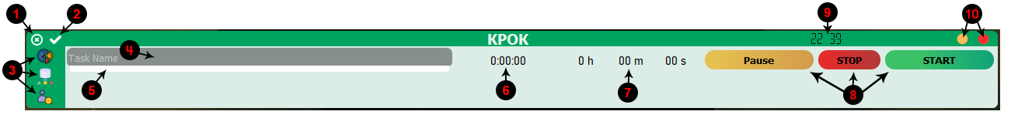

1. Кнопка удаления задачи в базе данных;
2. Кнопка создания задачи в базе данных;
3. Кнопки переключения окон приложения (Time\DataBase\Info);
4. Поле для ввода названия задачи;
5. Прогресс бар;
6. Таймер;
7. Время, компилируемое в базу данных;
8. Кнопки запуска таймера (Pause-пауза\Stop-остановка\Start-запуск);
9. Часы;
10. Кнопки управления окном приложения (Свернуть-развернуть\Закрыт).

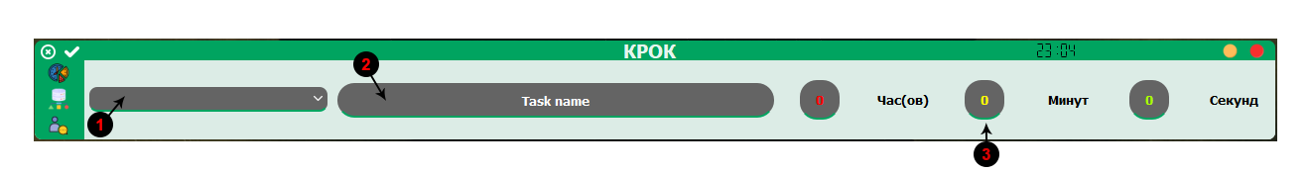

1. Поле выбора задачи созданного в базе данных;
2. Окно вывода выбранной задачи из базы данных;
3. Блоки вывода затраченного времени по выбранной задачи.

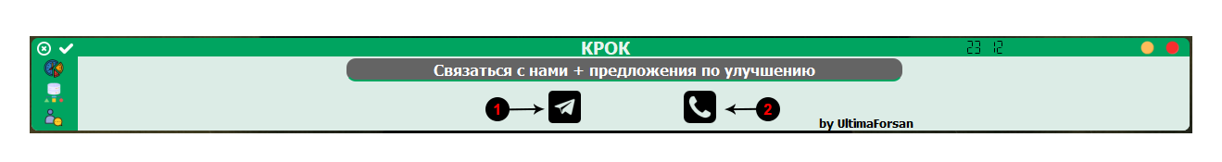

1. Кнопка связи с производителем (Telegram);
2. Кнопка связи с производителем (Телефон (Временно не работает)).

**Работа с программой**

Начало работы:

База данных создаться автоматически после запуска программы или нажатия кнопки “START”.

Для того, чтобы начать записывать время, необходимо в поле 4 (для ввода названия задачи), указать имя задачи. Если имя задачи задано впервые, она будет создана, если имя создавалось ранее и совпадает с именем в базе данных, на текущую задачу будет записываться время и складываться с уже существующим.  
 Если задача не создавалась, необходимо её создать нажав кнопку “создания задачи” или запустив таймер кнопкой “START”. Если задача уже создана и необходим учет по текущей задачи, то после ввода названия никаких дополнительных действий не требуется.

Для того чтобы удалить задачу, необходимо в поле 4 ввести имя задачи и нажать кнопку 1 (удаление задачи).

После ввода имени задачи, можно использовать кнопки “START”, “STOP”, “PAUSE”, для управления таймером. После остановки времени кнопкой “STOP” время таймера будет сохранено в базу данных.

В программе предусмотрено авто сохранения каждые 10 секунд и синхронизация задач с базой данных каждую минуту. После создания задачи в поле 1 (поле выбора задачи) отобразиться ранее созданная задача через 1 минуту, после синхронизации.

После активации таймера, будет заполняться шкала усталости она равна 3600 сек или 1 часу, после достижения этого времени будет предложено сделать перерыв))))

Для просмотра времени которое было затрачено на задачу, необходимо перейти на вкладку DataBase используя кнопку переключения окон. Выбрать в поле 1 (поле выбора задачи) необходимую задачу и дождаться в окне 2 (окно вывода выбранной задачи) появление текущей задачи (примерно 5 секунд). После проверки данных по текущей задачи затраченное время будет выведено в блоки вывода затраченного времени.